«Знакомство с дымковской игрушкой.

Рисование дымковских узоров»

Младшая группа

Задачи:
1. Продолжать знакомство детей с дымковскими и каргопольскими игрушками. Создать условия для творчества детей по мотивам дымковской (каргопольской) игрушки. Учить рисовать основные элементы (кольцо, круг, точки, линии), используя кисть и нетрадиционную технику;
2. Развивать эстетический вкус;
3. Воспитывать интерес к быту и обычаям России.
Виды деятельности: игровая, изобразительная, двигательная, коммуникативная, познавательно – исследовательская
Материалы и оборудование - магнитная доска и магниты, дымковские игрушки (особенно барышня), картинки с изображением дымковских игрушек, гуашь (зеленая, красная, желтая, синяя), ватные палочки, заготовки-шаблоны с барышней для рисования узоров, образец воспитателя.

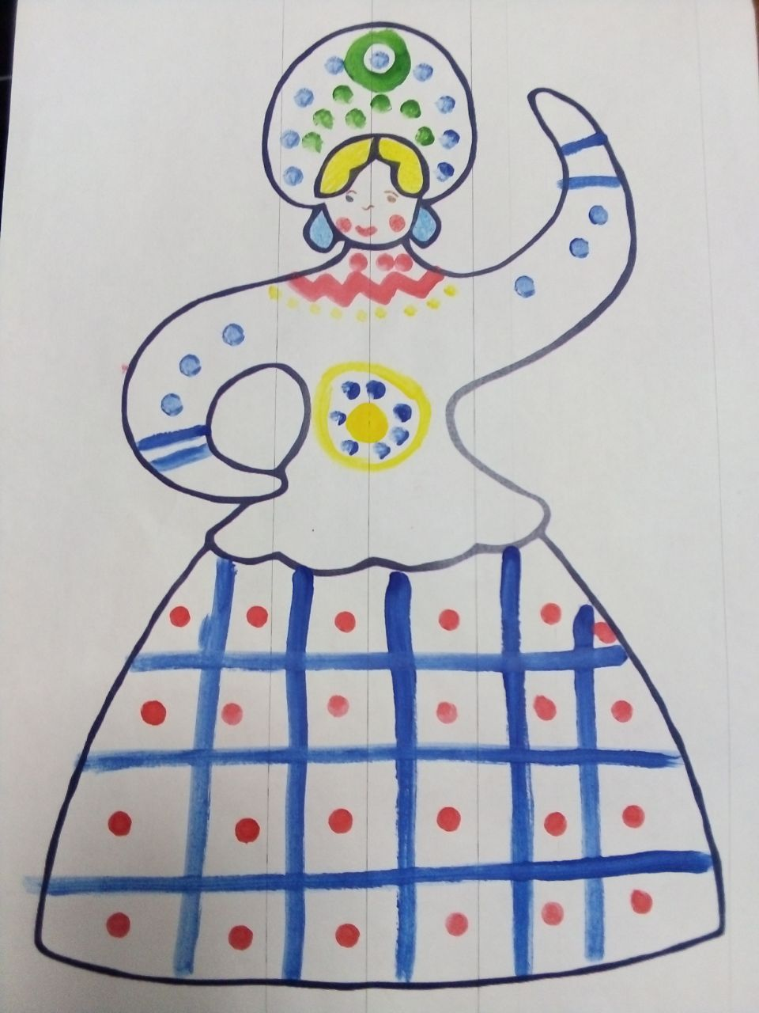

Ход занятия:
Воспитатель: Ребята я вас приглашаю в галерею дымковской игрушки. Посмотрите какие они красивые.
- У этого оленя рога золотые
Через горные отроги,
Через крыши деревень
Краснорогий, желторогий
Мчится глиняный олень.

- Краше всех индюк.
Вот индюк нарядный
Весь такой ладный.
У большого индюка
Все расписаны бока
Посмотрите пышный хвост
У него совсем не прост –
Точно солнечный цветок.
Да алеет гребешок!

Что за конь!
Только тронь –
Со всадником вместе
Ускачет верст за двести.

Яшка – дружок
Дует в рожок
Сидит на спине
У свинки.
Воспитатель: Ребята, как называются все эти игрушки?
Дети: Дымковские.
Воспитатель: Давайте вспомним, как их делают.
Дети: Сначала игрушки вылепили из глины, потом высушили, окрасили в белый цвет и украсили узорами.
Воспитатель: Какого бывают цвета дымковские игрушки?
Дети: Только белые.
Воспитатель: А какие узоры?
Дети: Кольцо, круг, точка, прямая линия.
Воспитатель: Какие цвета использованы?
Дети: Красный, желтый, голубой, зеленый, оранжевый.
Стук в дверь. Воспитатель идёт открыть дверь, а за дверью дымковская барышня.
Воспитатель: Ребята, смотрите кто пришёл к нам в гости. Кто это?
Дети: Барышня.
Воспитатель: правильно! Молодцы! Ой, ребята а посмотрите барышня грустная.
Воспитатель: Что случилось? Почему ты грустная?
Воспитатель: Ребята, а барышня мне прошиптала на ушко, что она позвала к себе в гости сестёр, но они отказались к ней приехать. Потому что у них только белые платья остались.
Воспитатель: Что нам делать?
Дети: помочь.
Воспитатель: А как помочь?
Дети: нанести узоры.

Воспитатель: Мы с вами сегодня превратимся в мастеров росписи и украсим узорами дымковскую барышню. (Проходим к столам)

Воспитатель: На столах у вас лежат листы с барышней. Поглядите на неё. Волосы у барышни красивые, желтые, щечки красные румяные, и даже сережки на ней цветные, синие! А вот платье и кокошник белые! Украсим?
- А помогут нам украсить гуашь и ватные палочки! Какого цвета гуашь мы будем использовать?
Дети: Красную, синюю, желтую, зеленую
Воспитатель: - Но сначала разомнем пальчики, чтобы они сумели нарисовать красивые узоры.
Пальчиковая гимнастика.
Прежде, чем рисовать.
Нужно пальчики размять.

Указательный и средний,
Безымянный и последний.
Поздоровались с большим.

А теперь потрем ладошки.
Друг о друга мы немножко.

Кулачки разжали – сжали,
Кулачки разжали – сжали.
Вот и пальчики размяли.

А сейчас мастера.
За работу всем пора.
Выполняется работа под руководством воспитателя.
Воспитатель: Какие красивые узоры у вас получились! Молодцы!!
- Теперь к барышне обязательно приедут её сестра, ведь вы нанесли такие красивые узоры.
Рефлексия
Воспитатель: - Кто приходил к нам в гости? А как эта барышня называется? Что у нее случилось? А мы помогли? А как помогли? А какие ещё дымковские игрушки мы с вами посмотрели? Какими узорами украшены игрушки?
Молодцы!
